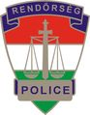 | Heves Megyei Rendőr-főkapitányság  3300 Eger, Eszterházy tér 2.  Tel: (36) 522-111, Fax: (36) 522-111/10-65  Levelezési cím: 3301 Eger, Pf.: 112. | 

Bűnmegelőzési Hírlevél

Bővültek az áldozatok jogai

A 2015. évi CLI. Törvény jelentősen módosította a sértetteket a büntető eljárás során megillető jogokat

A büntetőeljárásról szóló 1998. évi XIX. törvény a következő fontos dolgokban változott:

- Elhunyt sértett helyébe léphet más, aki gyakorolja a sértetti jogokat

- Pártfogó ügyvédet kaphat az a sértett, aki jogosult jogi segítségnyújtásra

- A bíróság, az ügyész és a nyomozó hatóság törekszik arra, hogy a büntetőeljárásban részt vevő személyekkel történő írásbeli és szóbeli kommunikáció során egyszerű és közérthető módon fogalmazzon

- Gondoskodni kell arról, hogy a sértett és a terhelt szükségtelenül ne találkozzon egymással

- A sértett kérheti, hogy a fogva tartott gyanúsított szabadlábra helyezéséről értesítsék

- A sértett támogatása érdekében egy általa megjelölt nagykorú személy jelen lehet a meghallgatásán és azokon a nyomozási cselekményeken, amelyeken egyébként a sértett jelen lehet

- 14 év alatti sértetteket a különleges meghallgató szobában kell meghallgatni, erről felvételt készíteni, hogy a büntetőeljárás további szakaszaiban már ne kelljen ismét elmondania az őt ért sérelmeket, hanem a felvétel áll rendelkezésre.

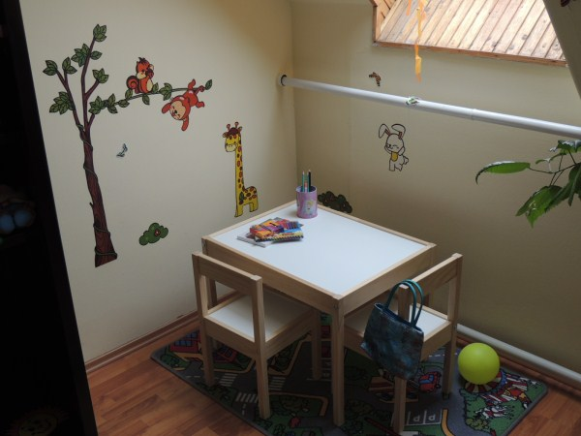
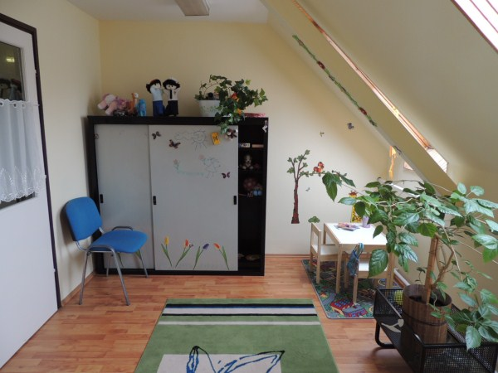
a Heves Megyei Rendőr-főkapitányság különleges meghallgató szobája

- Különleges bánásmódot igénylő sértett fogalmának bevezetése

A rendőrség a feljelentés megtételekor vagy legkésőbb az első tanúkihallgatáskor egy kérdőív segítségével felméri, hogy különleges bánásmódra jogosult-e a sértett.

Ha a sértett
- A 18. életévét be nem töltötte be
- fogyatékossággal él
- már volt bűncselekmény áldozata korábban
- emberkereskedelem, kényszermunka áldozata
- gyűlölet-bűncselekmény áldozata
- szervezett bűnözés áldozata
- hozzátartozók közötti erőszak áldozata
- szexuális bűncselekmény áldozata
- gyermekbántalmazás, gyermek érdekeit sértő bűncselekmény áldozata
- terrorcselekmény áldozata

a büntetőeljárás során különleges bánásmódra jogosult.

Milyen jogok illetik meg a különleges bánásmódot igénylő sértettet?

Az előzőekben felsoroltakon kívül

- a sértett tanúkénti kihallgatását akkor is rögzíthetik felvételen, ha 14 évesnél idősebb, hogy ne legyen szükség több megterhelő és másodlagos áldozattá válást okozó meghallgatásra
- Lehetőség lesz a bírósági szakban arra, hogy a sértettet videóláncon keresztül hallgassák ki, ne kelljen a gyanúsítottal találkoznia
- szexuális bűncselekmények esetén a sértett kérheti, hogy vele azonos nemű személy hallgassa ki

Hol kaphat tájékoztatást az áldozat a jogairól?

Áldozatsegítő Szolgálat Heves megyében:
Heves Megyei Kormányhivatal Gyámügyi és Igazságügyi Főosztály
Igazságügyi Osztály
3300 Eger, Barkóczy út 7. Telefon: 36/510-697 Fax: 36/510-696
E-mail: heves@igazsagugy.gov.hu
ügyfélfogadási idő: hétfő, kedd, csütörtök: 8.00-16.30, szerda: 8.00-18.00, péntek: 8.00-14.00
Ingyenesen hívható Áldozatsegítő Vonal (24h): 06 80 225 225

